МИНСКИЙ ГОРОДСКОЙ ИСПОЛНИТЕЛЬНЫЙ КОМИТЕТ
КОМИТЕТ ПО ОБРАЗОВАНИЮ МИНГОРИСПОЛКОМА
ПРОЕКТ
Организация деятельности познавательно-развивающего клуба «Amazing English» как средство формирования будущей учебной успешности учащихся с трудностями в обучении при изучении иностранного (английского) языка на I ступени общего среднего образования

Минск,2020

Аннотация
В процессе реализации инновационного проекта будет разработана и апробирована диагностика состояния учебной успешности учащихся с трудностями в обучении при изучении учебного предмета «Иностранный язык» (диагностические процедуры, стимульный материал). Разработано и апробировано программное обеспечение деятельности познавательно-развивающего клуба «Amazing English» (содержание деятельности по формированию знаний и умений иностранного (английского) языка); методическое обеспечение (конспекты факультативных занятий по изучению английского языка; репертуар театральной и изобразительной деятельности, их оснащение).
Разработка и апробация программно-методического обеспечения познавательно-развивающего клуба «Amazing English» как средства формирования будущей учебной успешности учащихся с трудностями в обучении при изучении иностранного (английского) языка на I ступени общего среднего образования предлагается впервые.

Информационная характеристика проекта:
Тема проекта | Организация деятельности познавательно-развивающего клуба «Amazing English» как средство формирования будущей учебной успешности учащихся с тяжелыми нарушениями речи при изучении иностранного (английского) языка на I ступени общего среднего образования
Руководитель проекта | Молчанова Татьяна Васильевна, директор средней школы № 177 г. Минска
Авторы проекта | Гаманович Виктория Эдуардовна, доцент кафедры педагогики и психологии инклюзивного образования Института инклюзивного образования БГПУ им. М. Танка  Алешкевич Елена Владимировна, учитель-дефектолог I квалификационной категории  Литвинко Екатерина Сергеевна, учитель иностранного языка, II квалификационная категория
Учреждение образования | Государственное учреждение образования  «Средняя школа № 177 г. Минска»  Первомайского района
Юридический адрес учреждения образования | г. Минск, ул.Шугаева,19/1  тел. директора: 264-60-04  тел. зам. директора по учебной части: 264-52-03  sch177@minsk.edu.by
Временные рамки реализации проекта | Май 2020 – май 2022

Актуальность темы
Ключевой целью современного образования видится не формирование ребенка в качестве эрудита с широким кругозором, а его развитие как целостной личности, субъекта деятельности, умеющего ставить цели и достигать их, эффективно взаимодействовать в многообразном социокультурном окружении. Содержательно акцентируется накопление и осмысление опыта решения жизненных задач в различных условиях жизнедеятельности. Одним из инструментов данного процесса рассматривается обеспечение учащихся возможным максимумом лингвистических знаний.
Открывающиеся перед учащимися современной школы возможности (семейные путешествия, образовательные поездки, международные конкурсы и олимпиады и др.) значительно повышают их интерес к изучению иностранных языков. Система образования нацелена на создание необходимых условий для удовлетворения образовательных потребностей всех учащихся в данном направлении. Лингвистическая подготовка в области иностранных языков учащихся с особенностями психофизического развития является сферой стратегических инвестиций в их интеллектуальный, социальный, культурный и профессиональный потенциал.
Нормативные документы системы образования Республики Беларусь указывают на то, что лингвистическая подготовка в области иностранного языка начинается на I ступени общего среднего образования, в том числе, специального, и является базой для его более углубленного освоения на II и III ступенях образования в рамках учебного предмета «Иностранный язык». Вместе с этим, учащимся с трудностями в обучении лингвистическую подготовку в области иностранного языка предлагается осуществлять в рамках платных образовательных услуг. В данном контексте (лингвистическая подготовка) занятия рассматриваются как пропедевтическая деятельность, не обязательная для учащихся, направленная на повышение у них интереса к изучению в будущем учебного предмета «Иностранный язык (английский язык)», активизацию соответствующей познавательной деятельности. В условиях интегрированного обучения и воспитания и инклюзивного образования подобный подход не всегда может быть достаточно результативным. Это выражается в том, что учащиеся с трудностями в обучении могут значительно отставать от других учащихся класса по уровню подготовки, вынуждены прилагать дополнительные усилия при изучения иностранного языка, использовать добавочные временные, психологические, физические и эмоциональные ресурсы. Лингвистическая подготовка в области иностранного языка будет успешной в случае учета особых образовательных потребностей, психологических особенностей, интересов учащихся при отборе содержания, выборе дидактической технологии преподавания иностранного языка, поиске форм организации педагогической деятельности.
Успешность в деятельность, в том числе, учебной, является основным источником внутренних сил личности, рождающим энергию для преодоления возникающих трудностей. Осознание и переживание школьником собственной успешности повышает мотивацию учения, стимулирует развитие познавательного интереса; побуждает к высокой результативности учебной деятельности; позволяет регулировать личностные особенности (тревожность, неуверенность, самооценку); обеспечивает позитивную личную экологию (внутренний комфорт, эмоциональное состояние положительной модальности, удовлетворенность социальным статусом).
Владение иностранным языком – незаменимая составляющая образования современной успешной, конкурентно способной личности. Изучение и использование иностранного языка способствует развитию мыслительных и познавательных процессов, так как ребенку приходится оперировать другой системой знаков. Синтаксические конструкции и грамматика развивают способности к анализу и синтезу, запоминание лексических единиц – оперативную память, изучение не только отдельных слов, но и контекста в целом – языковую догадку, сообразительность и внимание. Использование иностранного языка учит ребенка мыслить логически, а также выбирать правильный вариант из множества значений каждого отдельно взятого слова. Как можно более раннее обучение иностранному языку развивает рече-двигательный аппарат, является эффективной профилактикой и коррекцией нарушений речи. Употребление иностранного языка способствует развитию коммуникативных способностей, устранению психологических барьеров. Ребенок посредством изучения языка (через диалоги, сценки, монологические высказывания) становится более общительным, что способствует эффективному социальному включению.
В учреждениях образования Республики Беларусь учащиеся с особыми образовательными потребностями (трудностями в обучении), согласно учебным планам специального образования, приступают к изучению иностранного языка на I ступени общего среднего образования на 1 год позже, чем нормативно развивающиеся сверстники, что не может, в полной мере, обеспечить учебную успешность учащихся с трудностями в обучении при изучении иностранного (английского) языка. Следует отметить, что обучение по учебной программе для специальных общеобразовательных учреждений для детей с тяжелыми нарушениями речи и детей с трудностями в обучении проходят и учащиеся, имеющие аутистические нарушения.
Полученные результаты проведенного нами исследования позволяют констатировать актуальность данной темы, а также нацеливают на поиск педагогического решения, которое обеспечит формирование будущей учебной успешности учащихся с трудностями в обучении при изучении иностранного (английского) языка на I ступени общего среднего образования.
Изучение современного научного и практического педагогического опыта позволило нам определить наиболее эффективные формы и технологии преподавания иностранного языка как на пропедевтическом, так и продвинутом этапах. По мнению исследователей и педагогов-практиков весьма продуктивной формой организации лингвистической подготовки учащихся, в том числе, с трудностями в обучении, может рассматриваться деятельность школьного клуба (клубного объединения), участие в работе которого будет способствовать осмысленному и последовательному прохождению основных стадий изучения иностранного (английского) языка: «молчаливой», первых слов, построения собственных предложений, чтения и письма [8].
Клуб в учреждении образования – это объединение учащихся по интересам на добровольных началах, организующее разнообразную творческую деятельность детей, имеющее определенную структуру. В клубных объединениях учащиеся участвуют в различных видах коллективной деятельности, непременным условием организации которой видится творческий характер. Творчество, по утверждению Л. С. Выготского, норма развития детей, их естественная потребность [4], которая, безусловно, формирует один из самых главных и сильных мотивов прихода школьников в клубное объединение и активное участие в его действии. При этом, творчество в клубе характеризуется новизной, оригинальностью, нестандартностью самой деятельности и ее продуктов.
В этой связи, в государственном учреждении образования «Средняя школа № 177 г. Минска» мы предлагаем организовать деятельность познавательно-развивающего клуба «Amazing English», работа которого будет основываться на конкретной предметной деятельности: изучение и применения иностранного (английского) языка. Структуру клуба составляют три студии: «Simple English» (изучение английского языка), «Inclusive Globus» (театральная деятельность), «Clever Hands» (изобразительная деятельность). Основная идея создания и работы клуба «Amazing English» – обеспечить непринужденное формирование первоначального лингвистического опыта (опыта использования английского языка) у учащихся с трудностями в обучении на I ступени общего среднего, который станет основой будущей учебной успешности при изучении учебного предмета «Иностранный язык». В качестве содержательной основы станет программа познавательно- развивающего клуба, разработка которой будет осуществлена на основе адаптации и модификации учебной программы факультативных занятий по учебному предмету «Иностранный язык» (английский язык) для I–VI г.г. обучения в специальных общеобразовательных школах для детей с нарушением слуха (второе отделение) и детей с тяжелыми нарушениями речи.
Деятельность познавательно-развивающего клуба «Amazing English» будет организована с учетом существующего в государственном учреждении образования «Средняя школа № 177 г. Минска» опыта театральной деятельности, которую активно внедряют в коррекционно-образовательный процесс учащихся с особыми образовательными потребностями учитель-дефектологи и иные педагогические работники. Функционирование клуба планируется осуществлять в составе инклюзивной площадки «АднолькавыЯ», руководителем которой является заместитель директора по учебной работе (классы ОПФР) О. В. Сидоренко. Деятельность клуба предполагает участие учащихся всех классов начальной школы: с особыми образовательными потребностями и нормативно развивающихся. Театральная деятельность учащихся в клубе будет организована с использованием созданной картотеки сценариев, речевых упражнений и этюдов на английском языке. Театральные постановки являются важным и необходимым элементом в процессе изучения иностранного языка. Ситуация игры, вовлеченность в общий творческий процесс позволяет учащимся легко и непринужденно преодолевать «языковой барьер». Творческая составляющая клуба заключается в самостоятельном совместном изготовлении учащимися театральной атрибутики, костюмов, декораций и др.
Таким образом будет создано единое образовательное пространство, в котором планируется осуществлять изучение иностранного (английского) языка в ходе организации совместной творческой деятельности школьников, что способно обеспечить формирование учебной успешности учащихся, обучающихся по программе трудности в обучении в процессе изучения иностранного (английского) языка на I и последующих ступенях общего среднего образования; коммуникативной и жизненной компетенций учащихся с особыми образовательными потребностями; инклюзивной культуры педагогических работников.
Новизна предлагаемого проекта заключается во внедрении модели познавательно-развивающего клуба «Amazing English», где в процессе творческой (театрализованной и изобразительной) деятельности будет реализована адаптированная учебная программа факультативных занятий по учебному предмету «Иностранный язык» (английский язык). «Инклюзивный» ориентир клуба направлен на взаимодействие учащихся с особыми образовательными потребностями и нормативно развивающихся учащихся младшего школьного возраста, что, в свою очередь, способно обеспечить учебную успешность учащихся с трудностями в обучении при изучении иностранного языка на I ступени общего среднего образования.
Цель
Разработка программно-методического обеспечения деятельности познавательно-развивающего клуба «Amazing English», способствующего формированию будущей учебной успешности учащихся с трудностями в обучении при изучении иностранного (английского) языка на I ступени общего среднего образования.
Объект
Формирование будущей учебной успешности учащихся с трудностями в обучении при изучении иностранного (английского) языка на I ступени общего среднего образования.
Предмет
Программно-методическое обеспечение деятельности познавательно-развивающего клуба «Amazing English», способствующего формированию будущей учебной успешности учащихся с тяжелыми нарушениями речи при изучении иностранного (английского) языка на I ступени общего среднего образования.
Задачи:
- Определить состояние учебной успешности учащихся с трудностями в обучении при изучении иностранного (английского) языка на I ступени общего среднего образования.
- Разработать проект познавательно-развивающего клуба «Amazing English»: символика, атрибутика, ритуалы, основные виды и формы деятельности.
- Разработать программу деятельности познавательно-развивающего клуба «Amazing English».
- Разработать методическое обеспечение деятельности познавательно-развивающего клуба «Amazing English».
- Формировать инклюзивную культуры субъектов образовательного процесса (учащихся, законных представителей, педагогических работников).
Предполагаемый результат
Внедрение модели познавательно-развивающего клуба «Amazing English» в образовательный процесс учащихся с трудностями в обучении на I ступени общего среднего образования позволит:
- формировать базовые лингвистические знания по английскому языку у учащихся с особыми образовательными потребностями (трудностями в обучении);
- способствовать формированию учебной успешности учащихся с трудностями в обучении в процессе обучения иностранному языку;
- обеспечить эффективное социальное взаимодействие учащихся с особыми образовательными потребностями и нормативно развивающихся школьников;
- обеспечить формирование индекса инклюзии (системы внутреннего мониторинга, которая позволяет регулярно осуществлять оценку уровня эффективности внедрения инклюзивного образования) в государственном учреждении образования «Средняя школа № 177 г. Минска».
Методы реализации проекта
- общелогические: индукция, анализ, обобщение, сравнение;
- теоретические: анализ научной психолого-педагогической и методической литературы по проблеме исследования; анализ учебно-программных документов (учебных программ);
- эмпирические: опрос, анкетирование, констатирующее исследование, анализ педагогической документации, методическая интерпретация результатов.
Этапы реализации проекта
Временные рамки реализации проекта: май 2020 – май 2022.
I этап: Подготовительный
Сроки реализации: май – август 2020.
Цель этапа: определить состояние учебной успешности учащихся с трудностями в обучении при изучении иностранного (английского) языка на I ступени общего среднего образования; разработать проект познавательно-развивающего клуба «Amazing English»; разработать программу деятельности познавательно-развивающего клуба «Amazing English»; разработать методическое обеспечение деятельности познавательно-развивающего клуба «Amazing English».
№ п/п | Содержание деятельности | Предполагаемый результат
1. | Диагностика состояния учебной успешности учащихся с трудностями в обучении в процессе изучения учебного предмета «Иностранный язык» | Представление о состояния учебной успешности учащихся с трудностями в обучении в процессе изучения учебного предмета «Иностранный язык» на начальном этапе проекта
2. | Разработка проекта познавательно- развивающего клуба «Amazing English» | Символика, атрибутика, ритуалы, основные виды и формы деятельности, расписание встреч и занятий, выбор совета клуба
3. | Изучение, адаптация и модификация учебной программу факультативных занятий по учебному предмету «Иностранный язык» (английский язык) для I–VI г.г. обучения в специальных общеобразовательных школах для детей с нарушением слуха (второе отделение) и детей с тяжелыми нарушениями речи | Программное обеспечение деятельности познавательно-развивающего клуба «Amazing English»
4. | Отбор репертуара театральной и изобразительной студий клуба, его модификация в соответствии с образовательными потребностями учащихся с трудностями в обучении | Картотека сценических этюдов, речевых упражнений, пьес на английском языке; описание сценических образов (костюмов), музыкального сопровождения
5. | Разработка методического обеспечения деятельности познавательно-развивающего клуба «Amazing English» конспектов факультативных занятий по изучению английского языка | Методическое обеспечение деятельности познавательно- развивающего клуба «Amazing English» (планы-конспекты занятий по изучению английского языка, комплекс дидактических игр, упражнений)

II этап: Основной
Сроки реализации: сентябрь 2020 – апрель 2022.
Цель этапа: внедрить в коррекционно-педагогический процесс программу деятельности познавательно-развивающего клуба «Amazing English», направленную на формирование учебной успешности учащихся с трудностями в обучении при изучении иностранного (английского) языка на I ступени общего среднего образования.
№ п/п | Содержание деятельности | Предполагаемый результат
1. | Проведение занятий в студии клуба «Simple English» (изучение английского языка) | Базовые лингвистические знания по английскому языку у учащихся с трудностями в обучении на I ступени общего среднего образования
2. | Проведение занятий в студиях клуба «Inclusive Globus» (театральная деятельность), «Clever Hands» (изобразительная деятельность) | Создание репертуара постановок
3. | Выступление участников познавательно-развивающего клуба «Amazing English» на массовых праздниках в школе, детских садах, благотворительных мероприятиях | Формирование опыта использования знаний английского языка; коммуникативной и социальной компетенций учащихся
4. | Участие клуба в международных, республиканских конкурсах творческого мастерства
5. | Консультирование законных представителей учащихся, педагогических работников | Содержание консультаций, создание памяток, брошюр
6. | Сотрудничество с Институтом инклюзивного образования БГПУ им. М. Танка, Минского лингвистического университета, Белорусского государственного университета | Совместная деятельность студентов дневной формы получения образования и участников клуба

III этап: Заключительный
Сроки реализации: май 2022
Цель этапа: определить эффективность деятельности познавательно-развивающего клуба «Amazing English»; выявить и проанализировать состояние учебной успешности учащихся с трудностями при изучении учебного предмета «Иностранный язык».

№ п/п | Содержание деятельности | Предполагаемый результат
1. | Диагностика состояния учебной успешности учащихся с трудностями в обучении в процессе изучения учебного предмета «Иностранный язык» | Представление о состояния учебной успешности учащихся с тяжелыми нарушениями речи в процессе изучения учебного предмета «Иностранный язык» на заключительном этапе проекта. Определение эффективности проекта

Характеристика основных видов ресурсов:
Интеллектуальные ресурсы:
- координирование деятельности инновационного проекта на основе административного и педагогического опыта – Молчанова Татьяна Васильевна, директор средней школы № 177 г. Минска;
- формулирование идей, обеспечивающих реализацию инновационного проекта; адаптация и внедрение опыта деятельности инклюзивной площадки «АднолькавыЯ» в работу познавательно-развивающего клуба «Amazing English» – Сидоренко Ольга Валерьевна, заместитель директора по учебной части средней школы № 177 г. Минска;
- адаптация и использование опыта профессиональной деятельности по преподаванию иностранного (английского) языка на I ступени общего среднего образования; реализация инновационных идей преподавания английского языка учащимся с трудностями в обучении в рамках деятельности познавательно-развивающего клуба «Amazing English» – Литвинко Екатерина Сергеевна, учитель иностранного языка, II квалификационная категория;
- адаптация и внедрение опыта деятельности театральной студии инклюзивной площадки «АднолькавыЯ» – Тимофеева Светлана Федоровна, учитель-дефектолог средней школы № 177 г. Минска;
- адаптация и внедрение опыта деятельности творческой мастерской инклюзивной площадки «АднолькавыЯ» – Ленсу Ната Леонидовна, учитель-дефектолог средней школы № 177 г. Минска;
- адаптация и внедрение опыта деятельности изобразительной мастерской инклюзивной площадки «АднолькавыЯ»; использование опыта индивидуального сопровождения детей с особыми образовательными потребностями – Самошкина Ольга Николаевна, воспитатель индивидуального сопровождения средней школы № 177 г. Минска.
Технологические ресурсы:
- оснащение кабинета учителя-дефектолога (персональный компьютер, компьютерная периферия, обеспечивающая использование аудио- и медиаматериалов; телеаппаратура; мебель);
- оснащение кабинета иностранного языка (ТСО, в т.ч. лингафонные рецептивные установки, видео- и аудиозаписи);
- инфраструктура актового зала.
2. Информационный ресурсы:
- научно-методические публикации;
- нормативная и правовая документация [6; 9; 13; 14];
- интернет-ресурсы [1; 2; 3; 4].
3.Материально-техническая база:
- дидактические пособия (наборы моделей предметов и объектов окружающей действительности (игрушек); схематические/символические комплексы (таблицы, рисунки, интеллект-карты); картинные и картинно-динамические комплекты (картины, графические иллюстрации и изображения, фотоматериалы);
- учебно-дидактические средства (учебник, рабочие тетради, планы, памятки, учебные видео- и аудио ролики);
- театральный реквизит (костюмы, декорации, афиши и др.);
- инструментально-материальные средства (краски, бумага, ткани и др.).

Критерии и показатели оценки эффективности инновационной деятельности:
Критерии определения эффективности экспериментальной деятельности | Показатели определения эффективности экспериментальной деятельности
Степень разработанности программно-методического обеспечения инновационной деятельности в учреждении образования | Наличие программно-методических и дидактических материалов, разработанных и используемых в учреждении образования (конспектов коррекционных занятий с элементами театрализованной деятельности, методические материалы, обеспечивающие деятельность инклюзивной площадки «АднолькавыЯ»).  2. Соответствие программно-методических материалов, разработанных в условиях проекта, требованиям нормативных правовых документов.  3. Наличие диагностического инструментария оценки качества обучения иностранному языку в условиях проекта.  4. Наличие системы мониторинга, оценивающего различные аспекты деятельности познавательно-развивающего клуба «Amazing English» в условиях проекта.
Влияние изменений, полученных в результате инновационной деятельности, на качество освоения учащимися иностранного языка | 1. Сформированность знаний английского языка.  2. Соответствие результатов освоения учащимися знаний английского языка требованиям учебной программы «Иностранный язык».  3. Удовлетворенность родителей образовательным процессом.
Влияние изменений, полученных в результате инновационной деятельности, на рост профессиональной компетенции и инклюзивной культуры педагогических работников | 1. Удовлетворенность педагогов изменениями, происходящими в результате инновационной деятельности.  2. Повышение профессиональной активности педагогического состава учреждения образования (участие в мероприятиях клуба, наличие публикаций по теме инновационной деятельности).  3. Повышение уровня квалификации педагогических работников.

Описание инновационной деятельности:
Теоретической базой для создания данного проекта стали работы А. В. Бондаревой [2], Г. А. Урусовой [12], изучавших проблему реализации инклюзивного подхода в процессе изучения иностранного языка учащимися с особенностями психофизического развития в общеобразовательной школе, а именно, предлажение авторов использовать разнообразные виды дидактических игр. Вопросы использования драматизации в образовании рассматривались в течение длительного времени многими авторами (H. H. Бахтин, В Л. Всеволожский-Гернгросс, И. Л. Любинский, В. П. Острогорский, Г. Плохова, Л. Г. Шпет и др.). Театральная деятельность дает возможность использовать диалоговые методы коррекции речи, обеспечивает преодоление и профилактику возникновения ограничений жизнедеятельности, удовлетворение особых образовательных потребностей. Заданные образы помогают ребенку составить свою картину мира и выработать опыт эмоционального, поведения в конкретной коммуникативной ситуации. Также в основу инновационной деятельности положена технология формирования изобразительной и конструктивной деятельности у детей с особенностями психофизического развития, разработанная Ю. В. Захаровой. Художественная деятельность оказывает заметное коррекционно-развивающее воздействие на интеллектуальную и двигательную сферы ребенка с особыми образовательными потребностями, способствует развитию позитивного эмоционального и социокультурного опыта, развитию его личностных качеств [5]. По нашему мнению, весьма эффективно реализовать описанные идеи можно, объединив их реализацию в процессе деятельности познавательно-развивающего клуба.
Клуб – высшая форма кружковой работы в системе воспитательной и развивающей работы в школе. Это достаточно сложная в методическом отношении, при этом, более разнообразная по содержанию и методам форма внеклассной работы с учащимися. Клуб позволяет удовлетворить более разнообразные интересы и потребности детей.
Познавательно-развивающий клуб дает возможность сформировать у учащихся систему знаний и умений в определенной области (в данном случае, изучение иностранного языка), в тот период, когда они еще не вполне готовы воспринимать и усваивать информацию академического характера, в академической же обстановке.
Создание познавательно-развивающего клуба предусматривает разработку его структуры, устава, атрибутов, выборы совета.
Структура познавательно-развивающего клуба «Amazing English» представлена тремя студиями, деятельность еоторых взаимосвязана и взаимообусловлена.
Студия «Simple English» обеспечивает непосредственное формирование знаний иностранного (английского) языка и умений их применять. На начальном этапе обучения учащихся иностранному языку закладываются основы для формирования умений, обеспечивающих речевую деятельность, где, в основном, формируются произносительные навыки и навык чтения на уровне узнавания. Ведущим направлением в овладении детьми языковым материалом является формирование продуктивных умений для использования в устной речи. Учащиеся знакомятся с основами языка, с культурой, традициями и обычаями страны изучаемого языка, приобретают элементарные навыки разговорной речи, накапливают основной запас слов по различным темам, предусмотренным программой обучения детей английскому языку, знакомятся с простейшими основами грамматики английского языка. Занятия проводятся два раза в неделю с учителем иностранного языка совместно с учителем-дефектологом и воспитателем сопровождения. Во время занятий реализуется индивидуальный и дифференцированный подход; предусматривается изучение теоретического материала. Основными методами и формами работы являются: беседа, рассказ, прослушивание аудиозаписей, просмотр учебных видеороликов, игры-драматизации, лексические, фонетические и грамматические игры [8].
Студия «Inclusive Globus» ориентирована на организацию театрализованной деятельности учащихся. Использование театральной деятельности в коррекционно-образовательном процессе позволит реализовать полученные знания в области иностранного языка, закреплять произносительные навыки, формировать коммуникативные и социальные компетенции учащихся. Театрализованная деятельность учащихся, являющихся членами познавательно-развивающего клуба «Amazing English», бедет реализовываться в рамках функционирования инклюзивной площадки «АднолькавыЯ». Учащиеся с трудностями обучения, уже «играющие в театре», имеют опыт выступления перед публикой и участия в республиканских, международных конкурсах и фестивалях (Приложение Ж). Занятия театральной деятельностью планируются два раза в неделю с учителями-дефектологами, учителем иностранного языка, воспитателем сопровождения. Отчетная деятельность театральной студии будет представлена в виде участия в массовых праздниках общеобразовательной школы, выездными постановками в учреждениях дошкольного образования, участиями в фестивалях искусств, конкурсах, благотворительных акциях.
Студия «Clever Hands» нацелена на развитие изобразительной деятельности учащихся. Творческий процесс студии тесно связан с театральной театрализованной деятельностью. Учащиеся самостоятельно конструируют театральные костюмы, декорации, подбирают грим к театральным постановкам и др. Непосредственная практическая изобразительная деятельность позволит стимулировать креативное мышление, развивать воображение учащихся и использовать при использовании иностранного языка. Некоторые учащиеся классов интегрированного обучения и воспитания имеют опыт успешного участия в республиканских и международных фестивалях искусств в номинации «Изобразительное искусство» (Приложение Е).
Работа познавательно-развивающего клуба «Amazing English» предусматривает организацию взаимодействия педагогических работников, учащихся и их законных представителей. С этой предполагается проведение клубных часов, на которых осуществляется подготовка театрализованных представлений (совместное изготовление реквизита, разучивание ролей и др.); включение родителей в театрализованный спектакль в виде непосредственных исполнителей ролей; консультирование родителей и др. На итоговых родительских собраниях запланировано повторное анкетирование законных представителей учащихся с целью определения эффективности педагогической деятельности познавательно-развивающего клуба: выявления положительных и отрицательных аспектов деятельности клуба (использованных видов, методов и форм педагогической деятельности), определение дальнейших перспектив функционирования клуба.
Реализация проекта познавательно-развивающего клуба «Amazing English» позволит реализовать образовательный запрос на раннее изучение иностранного языка учащимися с особыми образовательными потребностями, включить учащихся с особыми образовательными потребностями в инклюзивный образовательный процесс, тем самым, обеспечить формирование учебной успешности учащихся с трудностями в обучении при изучении иностранного (английского) языка, а также способствовать повышению профессиональной компетентности педагогических работников в области реализации инклюзивного образования.

Список использованных источников
- Анастази, А. Психологическое тестирование / А. Анастази, С. Урбина. – СПб : Питер, 2003. – 687 с.
- Бондарева, А. В. Реализация инклюзивного образования на уроках английского языка в общеобразовательной школе [Электронный ресурс] / А. В. Бондарева // Молодой ученый. – 2017. – № 5 (139). – С. 471–474. – Режим доступа: https://moluch.ru/archive/139/39068. – Дата доступа: 25.06.2020.
- Ванеева, Л. Г. Развитие познавательной активности обучающихся начальной школы в процессе формирования учебных навыков [Электронный ресурс] / Л. Г. Ванеева // Фестиваль педагогических идей «Открытый урок». – Режим доступа: http://festival.1september.ru/articles/570863/. – Дата доступа: 08.07.2020.
- Выготский, Л. С. Мышление и речь / Л. С. Выготский. – М. : Национальное образование, 2019. – 368 с
- Захарова, Ю. В. К технологии формирования изобразительной и конструктивной деятельности у детей с особенностями психофизического развития / Ю. В. Захарова // Коррекционно-развивающие технологии специального образования. – Минск, 2006. – С. 73–85.
- Инструктивно-методическое письмо Министерства образования Республики Беларусь «О работе в 2020–2021 учебном году педагогических коллективов учреждений образования, реализующих образовательную программу специального образования на уровне общего среднего образования, образовательную программу специального образования на уровне общего среднего образования для лиц с интеллектуальной недостаточностью» [Электронный ресурс] // Научно-методическое учреждение «Национальный институт образования» Министерства образования Респ. Беларусь. – Режим доступа: http://adu.by/ru/homepage/obrazovatelnyj-protsess-2020-2021-uchebnyj-god/spetsial-noe-obrazovanie-2020-2021.html/. – Дата доступа: 25.08.2020.
- Менчинская, Н. А. Мышление // Психология : учеб. для пединститутов / Н. А. Менчинская, А. А. Смирнов ; под ред. А. А. Смирнова, А. Н. Леонтьева [и др.]. – М. : Учпедгиз, 1962. – С. 263–267.
- Негневицкая, Е. И. Иностранный язык для самых маленьких: вчера, сегодня, завтра / Е. И. Негневицкая // Иностранные языки в школе. – 1987. – № 6. – С. 20–26.
- Образовательный стандарт «Специальное образование» (Основные нормативы и требования) [Электронный ресурс], постановление М-ва образования Респ. Беларусь, 11.06.2010. № 60. – Режим доступа: http://adu.by/ru/homepage/obrazovatelnyj-protsess-2020-2021-uchebnyj-god/spetsial-noe-obrazovanie-2020-2021.html/. – Дата доступа: 13.07.2020.
- Скаткин, М. Н. Школа и всестороннее развитие детей / М. Н. Скаткин. – М. : Просвещение, 1980. – 144 с.
- Талызина, Н. Ф. Теоретические основы контроля в учебном процессе / Н. Ф. Талызина. – М. : Знание, 1983. – 96 с.
- Урусова, А. М. Развитие познавательного интереса учащихся / А. М. Урусова // Молодой ученый. – 2012. – № 12. – С. 517–525.
- Учебные планы специального образования на уровне общего среднего образования [Электронный ресурс], постановление М-ва образования Респ. Беларусь, 25 июня 2020 г. № 155. – Режим доступа: http://adu.by/ru/homepage/obrazovatelnyj-protsess-2020-2021-uchebnyj-god/spetsial-noe-obrazovanie-2020-2021.html/. – Дата доступа: 20.08.2020.
- Учебные программы факультативных занятий по учебному предмету «Иностранный язык» (английский язык) для I–VI гг. обучения в специальных общеобразовательных школах для детей с нарушением слуха (второе отделение) и детей с тяжелыми нарушениями речи [Электронный ресурс]. – Минск : НИО, 2018. – 19 с. – Режим доступа: http://adu.by/ru/homepage/obrazovatelnyj-protsess-2020-2021-uchebnyj-god/spetsial-noe-obrazovanie-2020-2021.html/. – Дата доступа: 25.08.2020.
- Crowne, P. A new scale of social desirability independent of psychopathology / P Crowne, D. Marlowe // Journal of Consulting Psychology. – 1960. – 24 (4). – P. 349–354.

интернет-ресурсы
- https://www.adu.by
- http://mgiro.minsk.edu.by
- http://www.school-collection.edu.ru
- http://englishforkids.ru

Список приложений
ПРИЛОЖЕНИЕ А. Рейтинг учебных достижений учащихся 4 классов интегрированного обучения и воспитания (4 год обучения) по итогам 2019–2020 учебного года.
ПРИЛОЖЕНИЕ Б. Анкетирование законных представителей учащихся 4 классов интегрированного обучения и воспитания (4 год обучения).
ПРИЛОЖЕНИЕ В. Анкетирование учителей иностранного языка о специфике работы с учащимися с особыми образовательными потребностям.
ПРИЛОЖЕНИЕ Г. Обследование параметров учебной самостоятельности учащихся 4 классов интегрированного обучения и воспитания.
ПРИЛОЖЕНИЕ Д. Обследование творческих способностей учащихся4 классов интегрированного обучения и воспитания.
ПРИЛОЖЕНИЕ Е. Деятельность театральной студии: «АднолькавыЯ» (руководители Е.В. Алешкевич, С.Ф. Тимофеева).
ПРИЛОЖЕНИЕ Ж. Участие в международных и республиканских конкурсах в номинации «Изобразительное искусство».

ПРИЛОЖЕНИЕ А

Рейтинг учебных достижений учащихся

4 классов интегрированного обучения и воспитания (4 год обучения)

по итогам 2019-2020 учебного года

Сроки определения рейтинга учебных достижений: май 2020 г.
Количество учащихся: 10, из них 10 с ОПФР, 10 нормативно развивающихся
Полученные результаты:

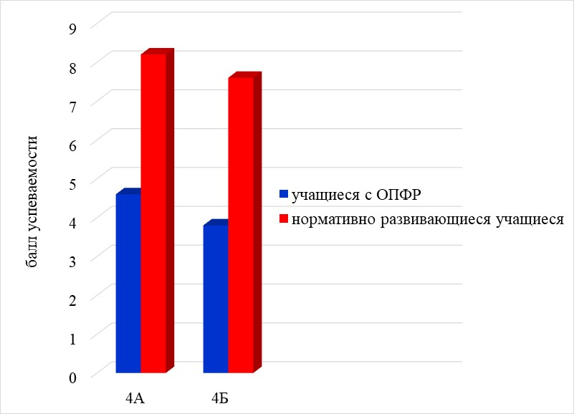

ПРИЛОЖЕНИЕ Б

Анкетирование законных представителей учащихся 4 классов интегрированного обучения и воспитания (4 год обучения)

Срок опроса: май 2020 г.
Количество респондентов: 10
Результаты анкетирования:

- На ваш взгляд, есть ли необходимость в изучении иностранного языка вашими детьми?

- Занимался ли ваш ребенок в кружках по английскому языку на платной основе в детском саду или школе?

- Удовлетворены ли вы объемом знаний вашего ребенка по иностранному языку?

- Участвует ли ваш ребенок в субботних мероприятиях, совместных экскурсиях, школьных постановках?

- Есть ли необходимость в создании образовательного кружка для изучения иностранного языка для учащихся классов интегрированного обучения и воспитания?

- Хотели бы вы, чтобы ваш ребенок участвовал в театральных постановках на английском языке?

ПРИЛОЖЕНИЕ В

Анкета для учителей иностранного языка

Срок опроса: апрель 2020 г.
Количество респондентов: 6
Результаты анкетирования:

- Работаете ли Вы в классе интегрированного обучения?
Да Нет
- Как Вы считаете, по силам ли ребёнку с особенностями психофизического развития усвоение материала?
Да Нет
- Учитываете ли Вы психологические и индивидуальные особенности учащихся?
Да Нет
- Наблюдаете ли Вы переутомление у ребёнка к концу урока?
Да Нет
- Каковы перспективы развития интегрированного обучения Вы видите в нашей школе? Предложите свой вариант ответа.

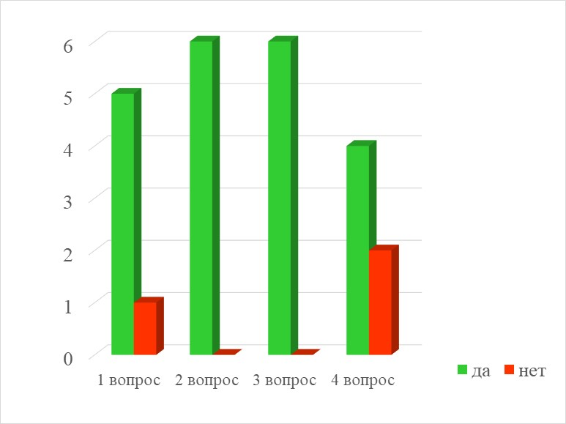

ПРИЛОЖЕНИЕ Г

Изучение параметров учебной самостоятельности учащихся 4 классов интегрированного обучения и воспитания

Срок обследования: май 2020 г.
Количество учащихся: 10, обучающихся по программе для учащихся с трудностями в обучении, из них 6 учащихся 4 «А» класса, 4 учащихся 4 «Б» класса.
Цель. Определение уровня и состояния основных показателей самостоятельной учебной деятельности учащихся класса интегрированного обучения и воспитания (4 класс, 4 год обучения, программа для учащихся с трудностями в обучении).
Объекты измерения. Показатели самостоятельной учебной деятельности, которые проявляются при выполнении заданий: успеваемость, мотивация, активность, организованность, ответственность, самостоятельность.
Процедура. Учащимся предлагается отметить ответ, который они считают правильным.
Время проведения диагностической процедуры:10 минут.
1. Успеваемость
- отличная – 3 балла;
- хорошая – 2 балла;
- средняя – 1 балл;
- низкая – 0 баллов.
2. Мотивация:
Старательно выполняю самостоятельную работу, потому что?
- мне интересно – 3 балла;
- хочу получить хорошую оценку – 2 балла;
- хочу, чтобы не ругали родители и учитель – 1 балл.
3. Активность
- я люблю выполнять работу самостоятельно, без помощи учителя – 2 балла;
- выполняю только несложные задания – 1 балл;
- я не люблю самостоятельные работы – 0 баллов.
4. Организованность
- я умею сам наводить порядок на парте, решить какие вещи мне нужны – 3 балла;
- я иногда забываю, что на парте должны лежать все нужные мне для урока вещи – 2 балла;
- мне всегда говорят, что я должен приготовить для урока – 1 балл.
5. Ответственность:
- люблю работу на уроках и дома всегда выполняю без помощи учителя и
- родителей – 3 балла;
- иногда выполняю самостоятельную работу под контролем учителя или родителей – 2 балла;
- всегда выполняю работу под контролем учителя или родителей – 1 балл.
6. Самостоятельность
- справляюсь с заданиями без помощи родителей или учителя – 3 балла;
- без помощи могу выполнить несложные для меня задания – 2 балла;
- при выполнении задания всегда нуждаюсь в помощи учителя или родителей – 1 балл.

Уровень сформированности самостоятельной учебной деятельности учащихся младшего школьного возраста:
высокий – 12–16 баллов;
средний – 6–10 баллов;
низкий – от 5 и менее баллов.

Анализ полученных представлен в таблицах 1, 2.

Таблица 1 – Уровень сформированности самостоятельной учебной деятельности учащихся 4 «А» класса интегрированного обучения и воспитания (4 год обучения)
Имя учащегося | Количество баллов | Уровень сформированности самостоятельной учебной деятельности
Влада | 5 | низкий
Андрей | 10 | средний
Даниил | 9 | средний
Иван | 5 | низкий
Егор | 5 | низкий
Влад | 5 | низкий
Таблица 1
Таблица 2 – Уровень сформированности самостоятельной учебной деятельности учащихся 4 «Б» класса интегрированного обучения и воспитания (4 год обучения)
Имя учащегося | Количество баллов | Уровень сформированности самостоятельной учебной деятельности
Максим | 5 | низкий
Кира | 6 | средний
Александра | 5 | низкий
Янина | 5 | низкий
Таблица 2

ПРИЛОЖЕНИЕ Д

Изучение творческих способностей учащихся 4 классов
интегрированного обучения и воспитания
Срок обследования: май 2020 г.
Количество учащихся: 10, обучающихся по программе для учащихся с трудностями в обучении, из них 6 учащихся 4 «А» класса, 4 учащихся 4 «Б» класса.
Цель. Выявление актуального уровня сформированности творческих способностей учащихся классов интегрированного обучения и воспитания (4 класс, 4 год обучения, программа для учащихся с трудностями в обучении)
Серия выбранных тестов.
1. Тест «Закорючка». Тестирование проводится индивидуально. Ребёнку последовательно предлагается десять рисунков-закорючек. Задача ребёнка, каждую закорючку дорисовывать так, чтобы получился конкретный узнаваемый образ. Результаты теста отражают творческие возможности воображения и образной памяти ребёнка. Задание оценивается в баллах: за каждый дорисованный образ – 1 балл, если вариантов нет – 0 баллов.
2. Тест «Что попало в сеть?». Тестируется группа детей. Воспитанникам предлагается закрыть глаза и на листе бумаги начертить, не отрывая руки от листа, линию, проводя её в любых направлениях и придавая ей любой графический характер. Дети открывают глаза и должны найти в получившейся сети свой улов: предметы, человека, растения, животных и т.д. Найденный образ заштриховывается. Оценивается оригинальность и разнообразие образов. Простые, примитивные изображения оцениваются от 0 до 3-х баллов. Изображения более сложных образов оценивается от 4 до 7 баллов.
3. Тест «Геометрический человек». Педагог предлагает нарисовать человека, который живёт в стране «Геометрии». Для его изображения можно использовать точку, прямые линии и геометрические фигуры: круг, прямоугольник, треугольник. Вариантом этого теста могут быть «геометрические» животные и птицы. Баллы, в зависимости от сложности, проставляются от 0 до 10.
4. Тест «Дорисуй». Ребёнок должен увидеть в силуэте кляксы или комбинации нескольких клякс определённый образ и дорисовать его, сделав более выразительным, узнаваемым. Баллы проставляются от 0 до 10.
5. Тест «Игра в прятки». В предлагаемом воспитанникам чёрном или цветном пятне они должны увидеть «спрятанный там конкретно заданный образ». Пятно можно поворачивать. При дорисовке используется минимум средств. Оценивается оригинальность и выразительность решения. Баллы проставляются от 0 до 10.
6. Тест-задание «Отыщи картинку». Воспитанникам предъявляется цветной отпечаток (два, три или более цветовых тона), образованный как сближенными, так и контрастными сочетаниями цветов. Целью задания является поиск наибольшего количества изобразительных образов. Баллы проставляются от 0 до 10.
Критерии оценивания творческих способностей учащихся:
Показатели | Качественные и количественные характеристики показателей по уровням развития
 | Высокий уровень  3 балла | Средний уровень  2 балла | Низкий уровень  1 балл
Умение правильно передавать пространственное положение предмета и его частей | Части предмета расположены верно. Правильно передаёт в рисунке пространство (близкие предметы – ниже на бумаге, дальние-выше, передние- - крупнее равных по размерам, но удалённых) | Расположение частей предмета немного искажено. Есть ошибки в изображении пространства | Части предмета расположены неверно. Отсутствие ориентировки изображения
Разработанность содержания изображения | Стремление к наиболее полному раскрытию замысла. У ребёнка есть потребность самостоятельно дополнить изображение подходящими по смыслу предметами, деталями (создать новую комбинацию из усвоенных ранее элементов) | Ребёнок детализирует художественное изображение лишь по просьбе взрослого | Изображение не детализировано. Отсутствует стремление к более полному раскрытию замысла
Эмоциональность созданного образа, предмета, явления | Яркая эмоциональная выразительность. | Имеют место отдельные элементы эмоциональной выразительности | Изображение лишено эмоциональной выразительности
Самостоятельность и оригинальность замысла | Проявляет самостоятельность в выборе замысла. Содержание работ разнообразно. Замысел оригинальный. Задания выполняет самостоятельно | Замысел не отличается оригинальностью и самостоятельностью. Обращается за помощью к педагогу. Ребёнок по просьбе педагога дополняет рисунок деталями | Замысел стереотипный. Ребёнок изображает отдельные, не связанные между собой предметы. Выполняет работу так, как указывает взрослый, не проявляет инициативы и самостоятельности.
Умение отразить в рисунке сюжет в соответствии с планом | Сюжет соответствует предварительному рассказу о нём | Не полное соответствие изображения предварительному рассказу о нём | Существенные расхождения изображения с предварительным рассказом о нём
Уровень развития воображения | Способен экспериментировать со штрихами и пятнами, видеть в них образ и дорисовывать штрихи до образа. | Частичное экспериментирование. Видит образ, но дорисовывает только до схематического образа | Рисунки типичные: одна и та же фигура, предложенная для рисования, превращается в один и тот же элемент изображения (круг – «колесо»)

Уровень развития творческих способностей учащихся:
- высокий – 18–15 баллов: в выполнении заданий проявляет самостоятельность и творчество; высокое качество выполненной работы;
- средний – 14–10 баллов: ребенок испытывает трудности в создании рисунков по теме; с помощью учителя составляет рисунки в определенной последовательности и по образцу; мало проявляет самостоятельность и творчество в выполнении заданий; удовлетворительное качество выполненной работы;
- низкий – 9–6 баллов: ребенок с помощью учителя затрудняется в создании изображения предметов; непоследовательно выполняет работу в определенной последовательности и по образцу; не проявляет самостоятельность и творчество при выполнении заданий; низкое качество выполненной работы.

Результаты, полученные в процессе изучения творческих способностей учащихся 4 класса интегрированного обучения и воспитания (4 год обучения), представлены в таблицах 1, 2.

Таблица 1 – Уровень сформированности творческих способностей учащихся
4 «А» класс (обучение по программе трудности в обучении)
Имя учащегося | Количество баллов | Уровень сформированности  творческих способностей
Влада | 6 | низкий
Андрей | 10 | средний
Даниил | 9 | средний
Иван | 7 | низкий
Егор | 9 | низкий
Влад | 10 | средний

Таблица 2 – Уровень сформированности творческих способностей учащихся
4 «Б» класс (обучение по программе трудности в обучении)
Имя учащегося | Количество баллов | Уровень сформированности  творческих способностей
Максим | 7 | низкий
Кира | 10 | средний
Александра | 6 | низкий
Янина | 6 | низкий

ПРИЛОЖЕНИЕ Е

Деятельность театральной студии: «АднолькавыЯ»
(руководители Алешкевич.Е.В, Тимофеева С.Ф.)
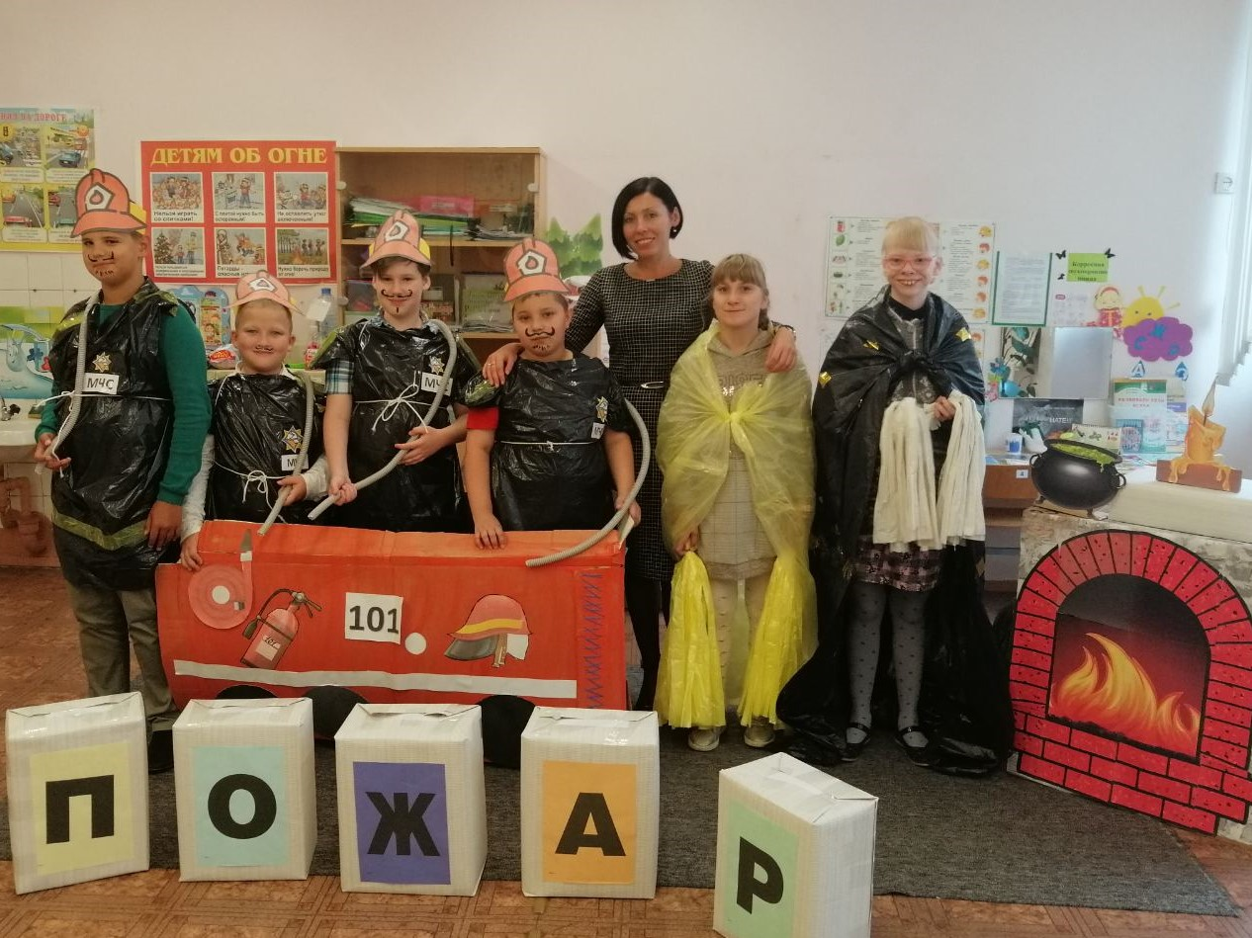
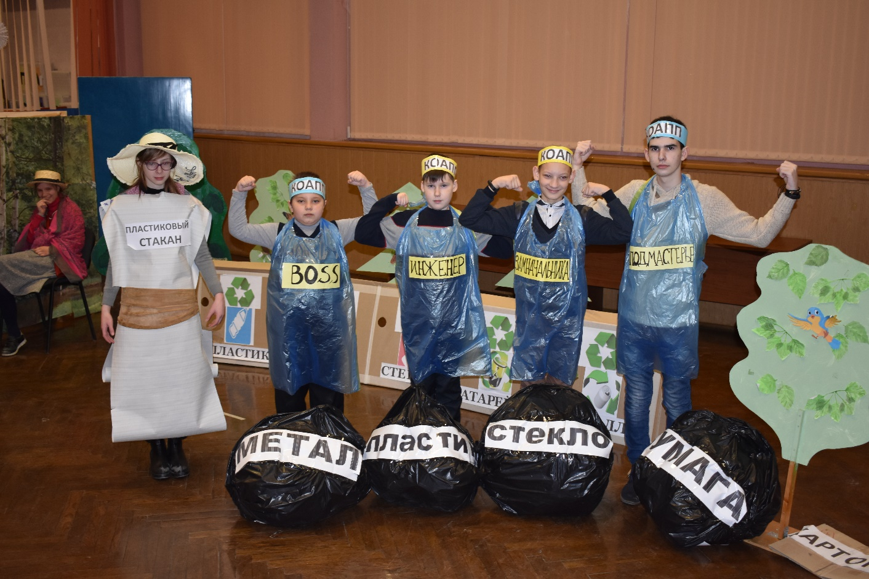

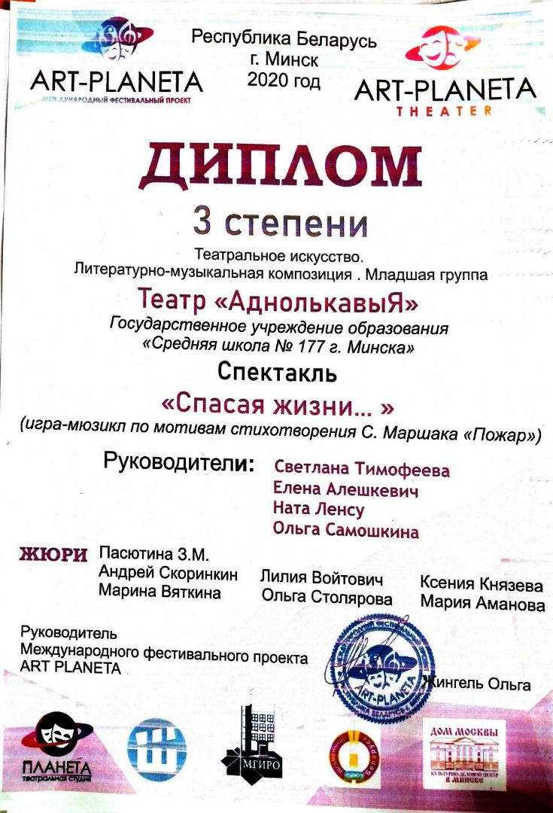
ПРИЛОЖЕНИЕ Ж
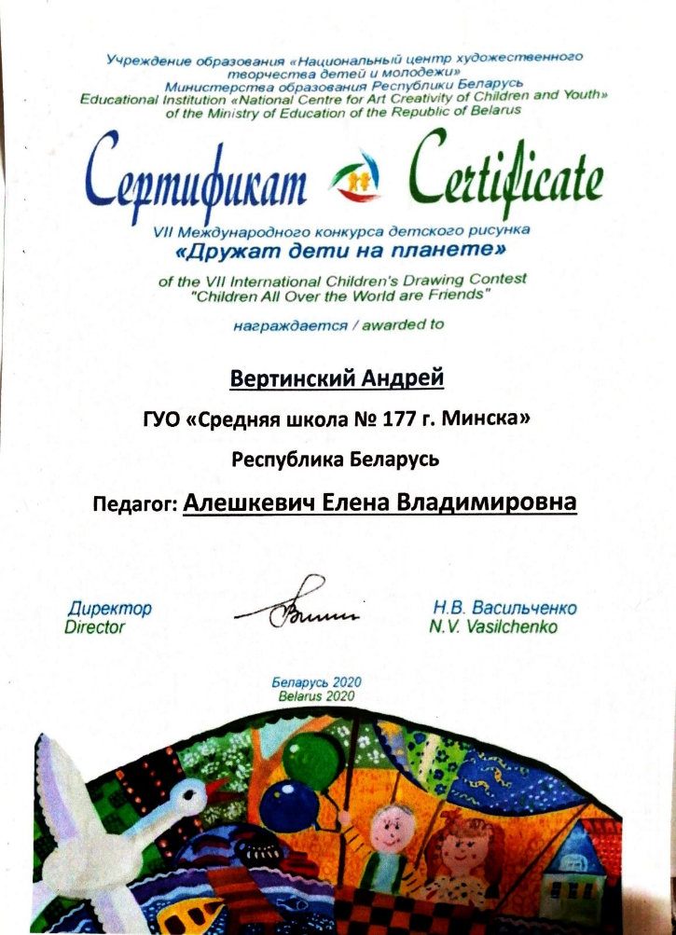
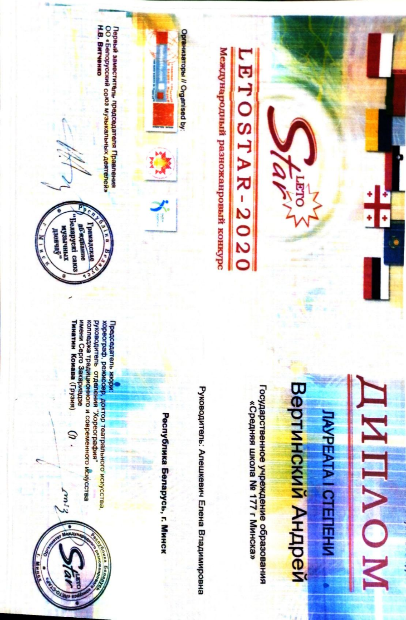
Участие в международных и республиканских конкурсах в номинации «Изобразительное искусство»

